# 接口设计

## 外部接口

软件接口：百度AI开放平台——手写文字识别

接口描述：对图片中的手写中文、手写数字进行检测和识别，针对不规则的手写字体进行专项优化，识别准确率可达90%以上。

请求说明：

HTTP 方法：POST

请求URL： <https://aip.baidubce.com/rest/2.0/ocr/v1/handwriting>

请求参数：

表5.6.1-1 手写文字识别接口请求参数表

|  |  |
| --- | --- |
| 参数 | 值 |
| Access_token | 通过API Key和Secret key获取access_token |
| Content-Type | application/x-www-form-urlencoded |
| image | 图像数据，base64编码后进行urlencode，要求base64编码和urlencode后大小不超过4M，最短边至少15px，最长边最大4096px,支持jpg/jpeg/png/bmp格式 |
| recognize_granularity | 是否定位单字符位置，big：不定位单字符位置，默认值；small：定位单字符位置 |
| probability | 是否返回识别结果中每一行的置信度，默认为false，不返回置信度 |
| detect_direction | 是否检测图像朝向，默认不检测，即：false。朝向是指输入图像是正常方向、逆时针旋转90/180/270度。可选值包括: true：检测朝向； false：不检测朝向 |

* 返回说明：

返回参数：

表5.6.1-2 手写文字识别接口返回参数表

|  |  |  |  |
| --- | --- | --- | --- |
| 字段 | 是否必选 | 类型 | 说明 |
| log_id | 是 | uint64 | 唯一的log id，用于问题定位 |
| words_result_num | 是 | uint32 | 识别结果数，表示words_result的元素个数 |
| words_result | 是 | array[] | 定位和识别结果数组 |
| location | 是 | object{} | 位置数组（坐标0点为左上角） |
| left | 是 | uint32 | 表示定位位置的长方形左上顶点的水平坐标 |
| top | 是 | uint32 | 表示定位位置的长方形左上顶点的垂直坐标 |
| width | 是 | uint32 | 表示定位位置的长方形的宽度 |
| height | 是 | uint32 | 表示定位位置的长方形的高度 |
| words | 是 | string | 识别结果字符串 |
| chars | 否 | array[] | 单字符结果，recognize_granularity=small时存在 |
| location | 是 | object{} | 位置数组（坐标0点为左上角） |
| left | 是 | uint32 | 表示定位位置的长方形左上顶点的水平坐标 |
| top | 是 | uint32 | 表示定位位置的长方形左上顶点的垂直坐标 |
| width | 是 | uint32 | 表示定位定位位置的长方形的宽度 |
| height | 是 | uint32 | 表示位置的长方形的高度 |
| char | 是 | string | 单字符识别结果 |
| probability | 否 | float | 当请求参数 probability=true 时返回该字段，表示识别结果中每一行的置信度值，包含： - average： 行置信度平均值 - variance：行置信度方差 - min：行置信度最小值 |
| direction | 否 | int32 | 图像方向，当detect_direction=true时存在 -1:未定义， 0:正向， 1: 逆时针90度， 2:逆时针180度， 3:逆时针270度 |

## 内部接口

表5.6.2-1 内部接口URL/功能对照表

|  |  |  |
| --- | --- | --- |
| 模块 | 接口URL | 功能描述 |
| 用户账户设置 | /api/u/register | 用户注册 |
| /api/u/login | 用户登录 |
| /api/u/set-password | 用户修改密码 |
| /api/u/info | 获取用户设置等数据 |
| 首页 | /api/h/articles | 获取首页展示文章数据 |
| 书写检测与纠正 | /api/f/main/ocr/preprocess | 调用AIUnit的Ocr模块对图像进行预处理后将数据上传 |
| /api/f/main/single/char | 获取单字的建议、评分、骨架数据以及标准字的图片、骨架数据 |
| /api/f/main/ocr/picture | 上传用户拍摄/选取的照片，获取图片中所有的文字数据及其位置信息 |
| 个人练习与成长 | /api/f/train/get/rank/list | 获取用户天梯列表数据 |
| /api/f/train/update/rank | 更新用户天梯状态 |
| /api/f/train/recommend | 获取每日文字推荐数据 |
| 个性书法定制 | /api/f/assist/font/custom | 获取用户定制字体 |
| /api/f/assist/history/char | 按照单字获取用户练习历史记录 |
| /api/f/assist/history/all | 获取用户所有练习历史 |

# 界面设计

## 界面设计原理：

落笔云烟团队一直以来都秉持一个信条，“设计绝对不是简单的拼合，排列甚至编辑；设计是通过阐明，简化、明确、修饰，使之庄严，有说服性，甚至带一点趣味性，来赋予其价值及意义”。因此，我们制作了一系列的界面设计原则，并始终坚持遵循这些原则进行用户界面的设计。

1. 明确性

对任何界面而言，“明确”是首要的也是最重要的一点。人们必须能够辨别出它是什么，才能有效地使用你设计出来的界面。绝对不能出现让用户困惑的地方。明确的界面能够给使用者进一步操作的信心。

1. 交互性

界面的存在是为了让人和我们的世界产生互动。它可以帮助人们厘清，明白，使用，展示相互之间的关系。优秀的界面、清晰的反馈不但能够让我们做事有效率，还能够激发、唤起和加强应用与这个世界的联系。

1. 注意力

用户注意力是非常宝贵的，不要在应用的周围丢一些容易令人分心的东西。尊重用户的注意力，不仅仅会让用户感到高兴，设计也会收获好结果。如果在界面设计中，用户使用是首要目标的话，那么尊重用户的注意力是先决条件。要不惜一切代价保护它。

1. 掌控性

人们会在自己能掌控的环境中感觉最舒心，最放松。草率的软件应用不但剥夺了这种舒适性，还会迫使人们面对毫无预期的互动，困惑的流程和意外的结果。为了提高应用的掌控性，需要通过定期的梳理系统状态，描述因果关系，并且在每一步操作都给出及时的提示和反馈，让用户感觉每一步操作都在他的掌控中。

1. 流程自然

为用户精心设计交互的下一步操作。预期用户下一步的交互是怎样的，并且通过设计将其实现。就像日常谈话，要为深入交谈开一个好头。当用户已经完成要做的操作后，不要让他们不知所措的停留在那。提供自然而然的下一步，帮助他们完成操作。

**高保真原型设计稿**(使用Figma制作)

1. **首页**设计：

将主要功能直接呈现给用户；用户可以选择开始识别进行拍照，或者从相册中选择图片进行上传，或者选择相关文章进行浏览。

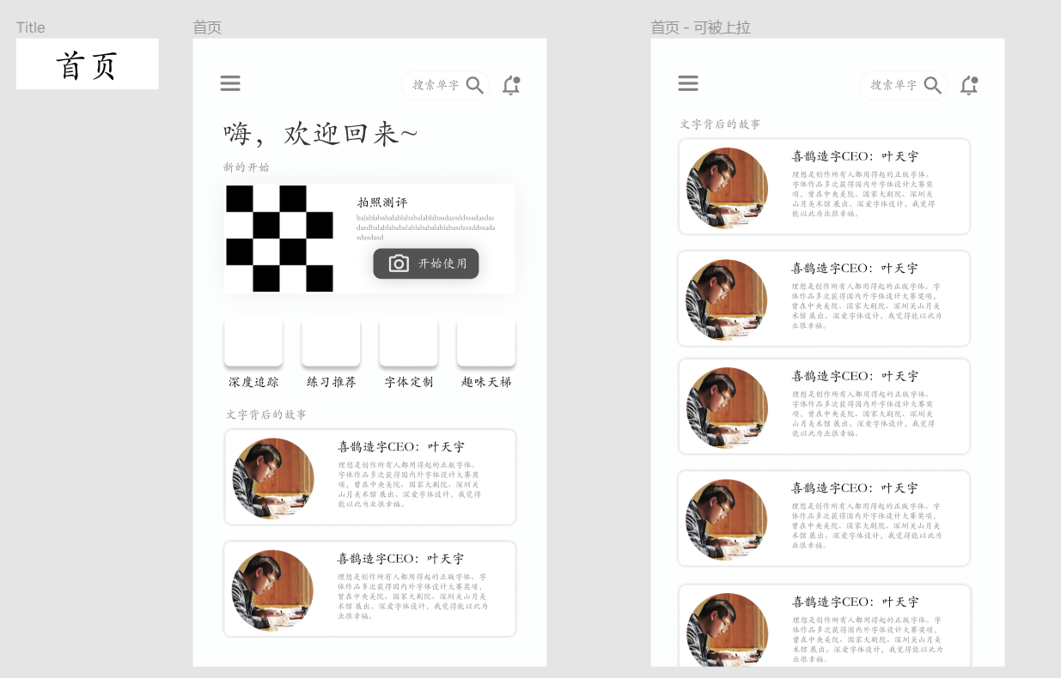

**图4.4-1首页设计图**

1. **文章详情**：

展示从首页进入的文章详情，文章类型为展现汉字历史、排版文化的相关知识，偏向于娱乐性。后续有计划使其直接能够成为用户练习的文章，使用户可以直接临摹这个练习，方便用户找练字资源。

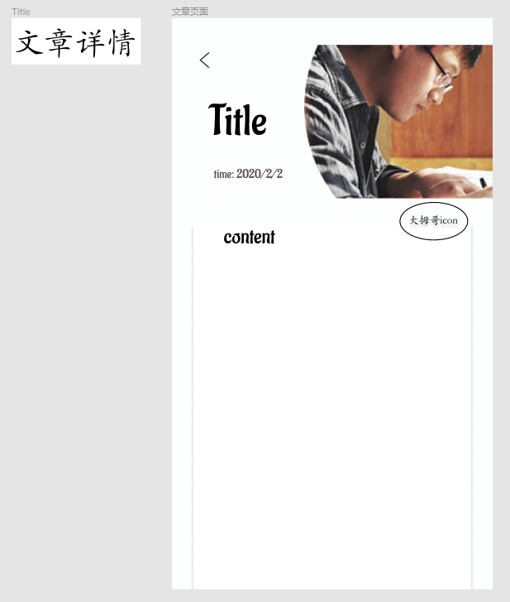

**图4.4-2文章详情设计图**

点击首页「开始拍照」的button后进入3).

1. **拍照页面与整体性书写建议**：

此页面为主要功能的入口页面，这是进入方式之一，另一种方式是从图库中直接选择图片。整体书写建议页面既是对于整体排版的结果反馈，也是选择单字的入口，从这里不仅可以看整体结果，也可以进入详细的单字纠正和评判页面。

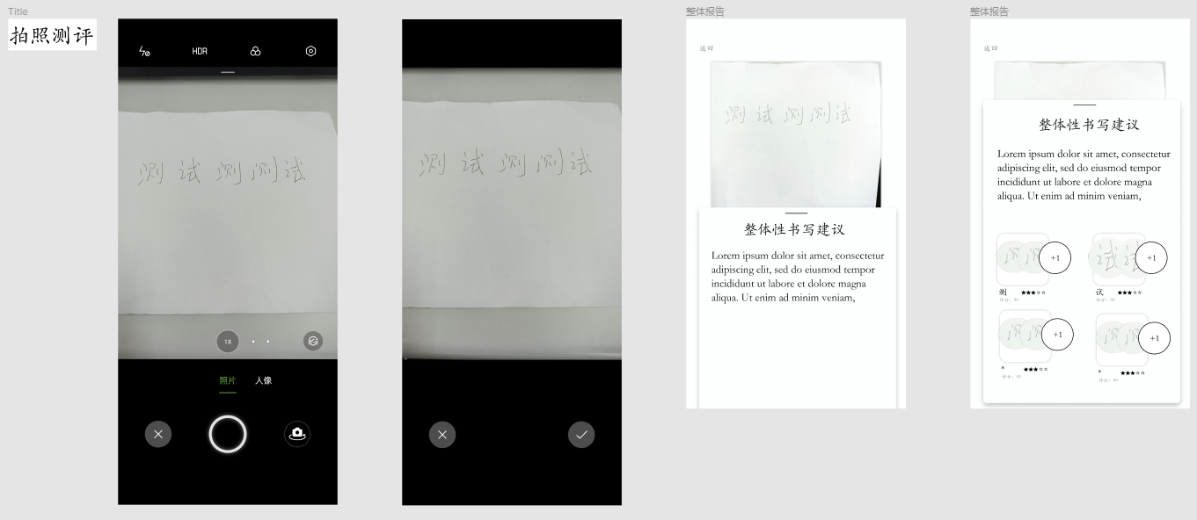

**图4.4-3 拍照评测设计图**

1. **单字选择**：

通过将用户选择的字高亮，从而方便用户选择想要查看的是这个字的哪一个字（对重复的情况容错），点击高亮框之后进入单字详情。

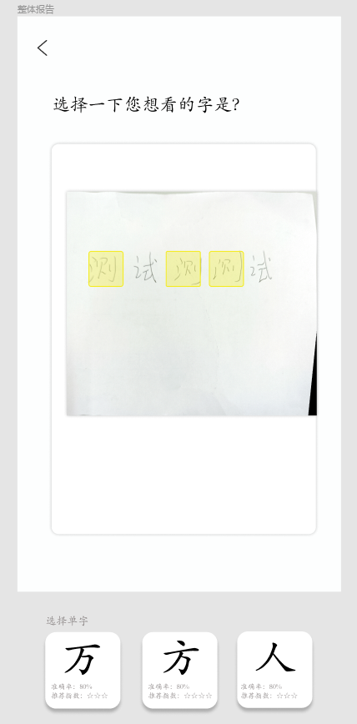

**图4.4-4 单字选择设计图**

1. **单字详情**：

此页面展示单字详情，包括检测字的骨架，标准的字的骨架蒙版，本字的详细参数（笔画数量、笔画长短、笔画偏移、整体结构）等，同时展示词字的评测历史记录。

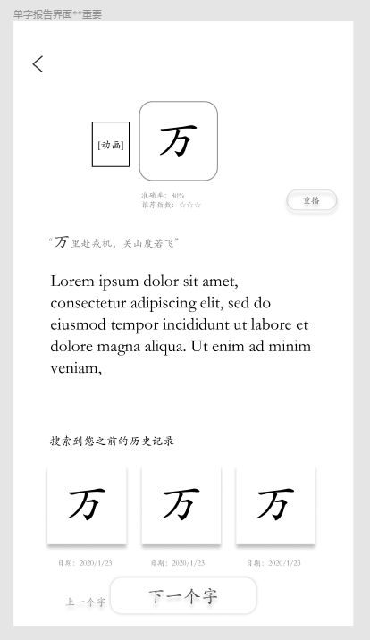

**图4.4-5单字详情设计图**

1. **侧边栏与个人中心**：

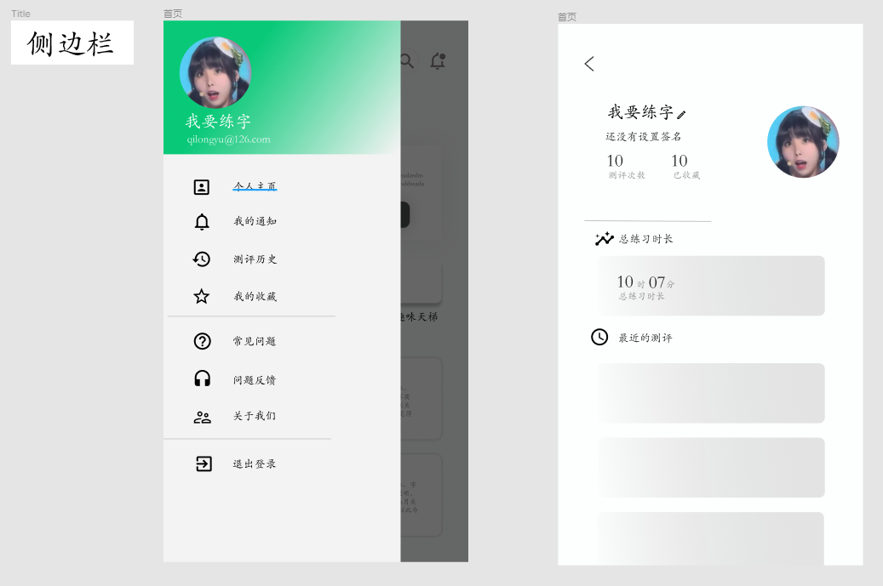

**图4.4-6 抽屉菜单设计图**

1. **练习推荐：**

生成两组推荐练习的字：一组是推荐算法智能推荐，另一组是通过分析该用户之前练习哪个笔画效果最差则刻意练习（包括练习比较少的笔画，增加权重）

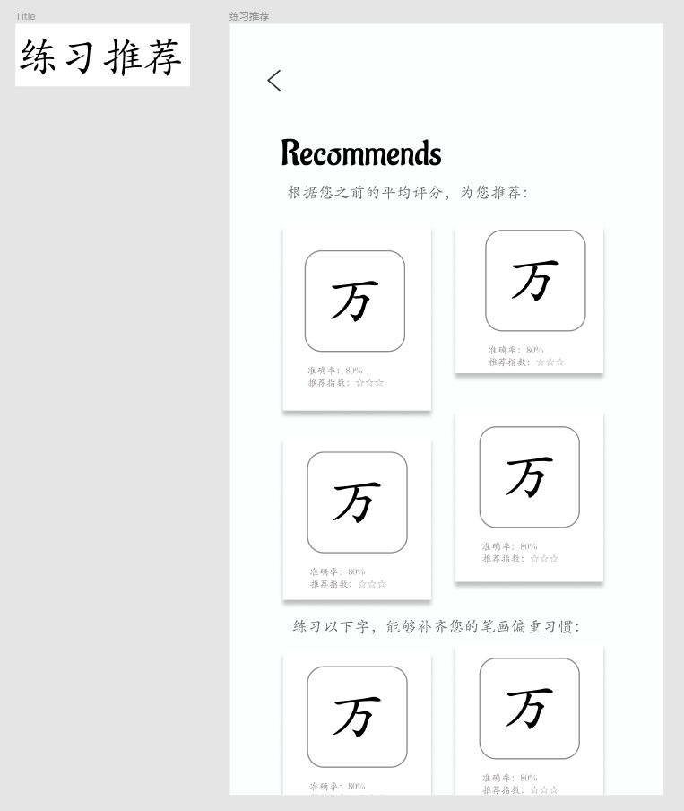

**图4.4-7 练习推荐设计图**

1. **深度追踪：**

本页面通过两种方式追踪用户之前的评测记录。以字为单位，通过记忆曲线，帮助用户寻找之前评分较差的字，通过重复练习来达到巩固和提升。另一种方式为按照日期和时间轴的方式来追踪用户的练习情况。

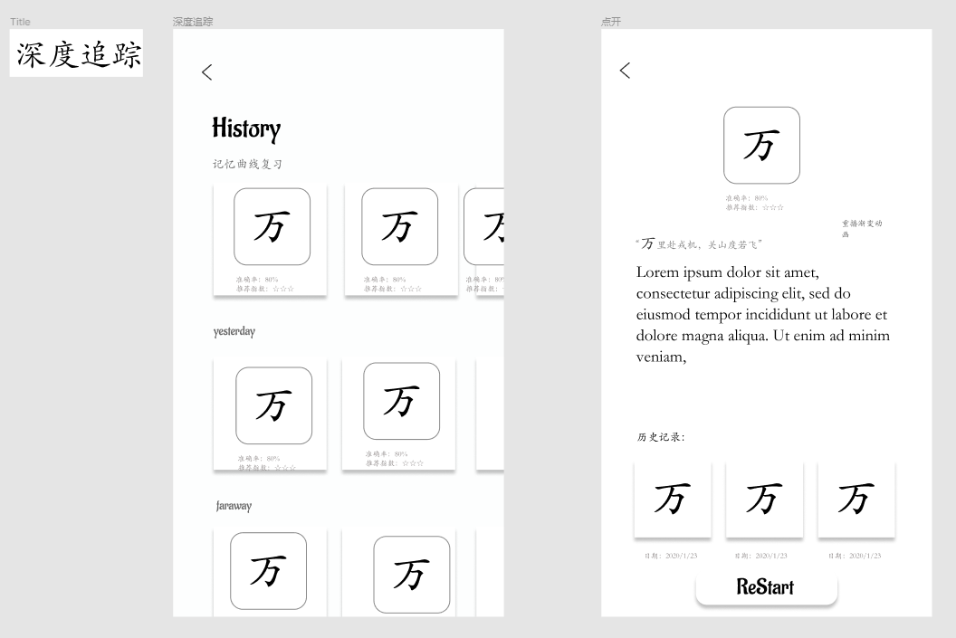**图4.4-8 深度追踪设计图**

1. **字体定制：**

此功能为拓展功能，目的是通过利用用户之前的评测记录，利用风格迁移算法，迁移到目前用户想生成的文本上。

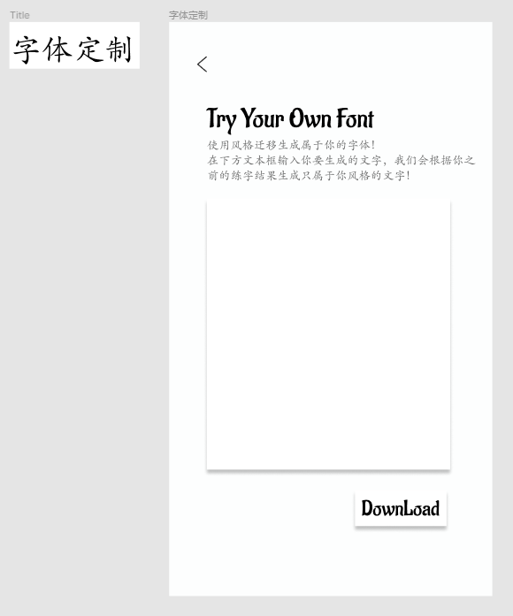

**图4.4-9 字体定制设计图**

## 界面样例

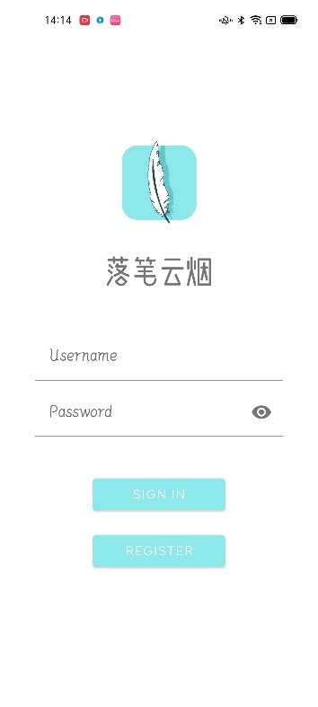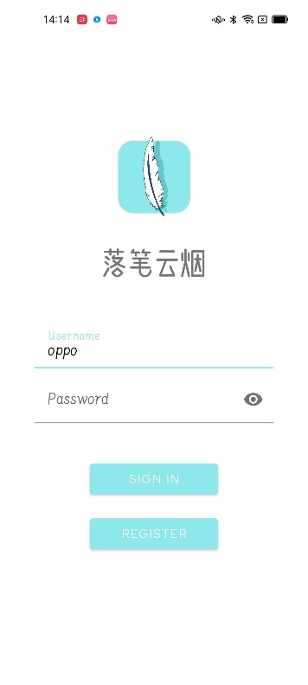

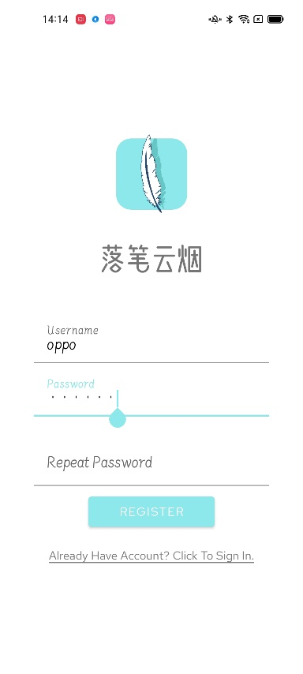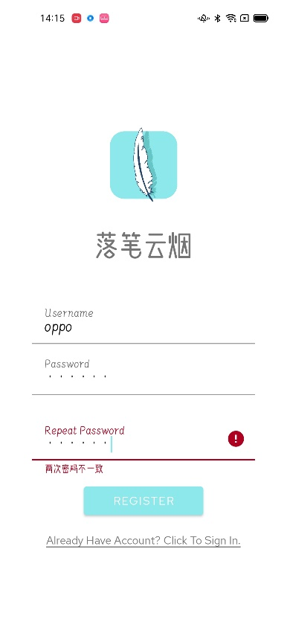

**图5.4-1 登录/注册界面**

**登录/注册界面**

首先，打开应用用户可以看到以logo为主体的Splash动画，同时读取后台token，如果未读取到token则进入登录/注册界面；如果读取到token则直接进入到首页。

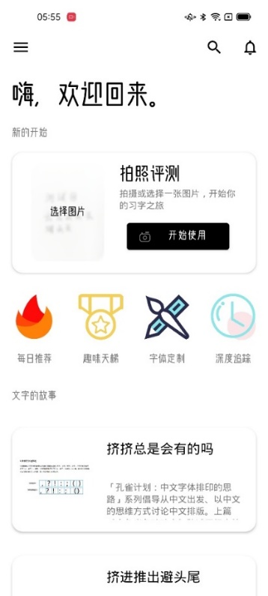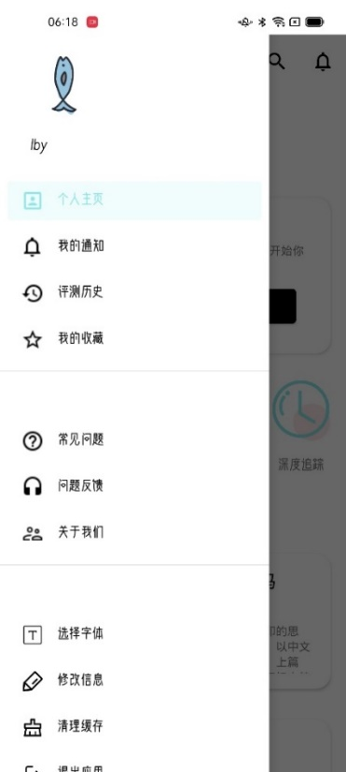

**图5.4-2 首页界面/抽屉菜单**

**首页**

登录成功后进入首页，左上角可以拉起抽屉菜单，右上角可以查看通知提醒/直接搜索单字。在首页可以进入各大功能入口，点击“开始拍照”或者“选择图片”直接进入核心功能界面。

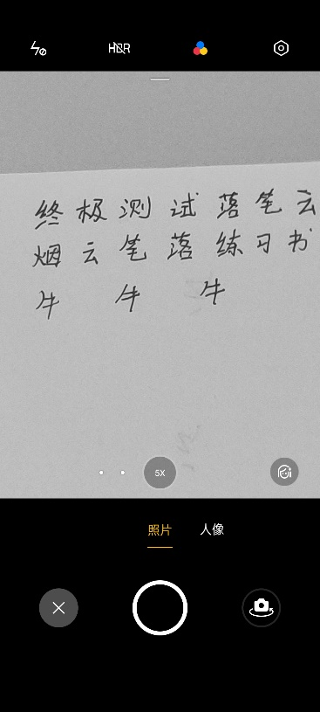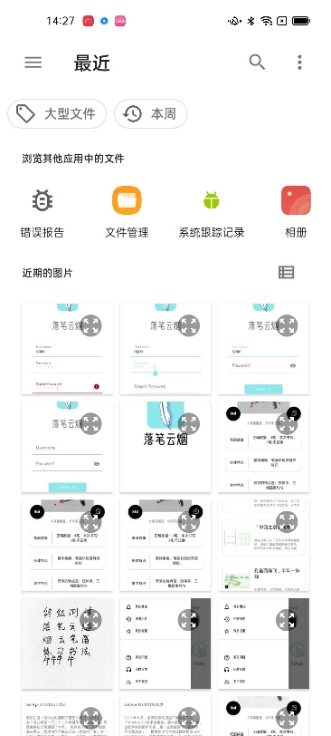

**图5.4-2 首页界面/抽屉菜单**

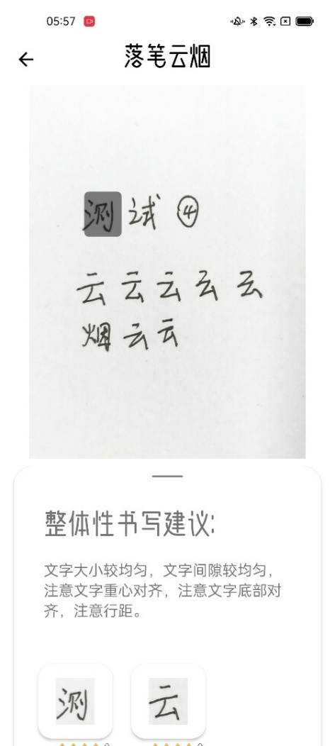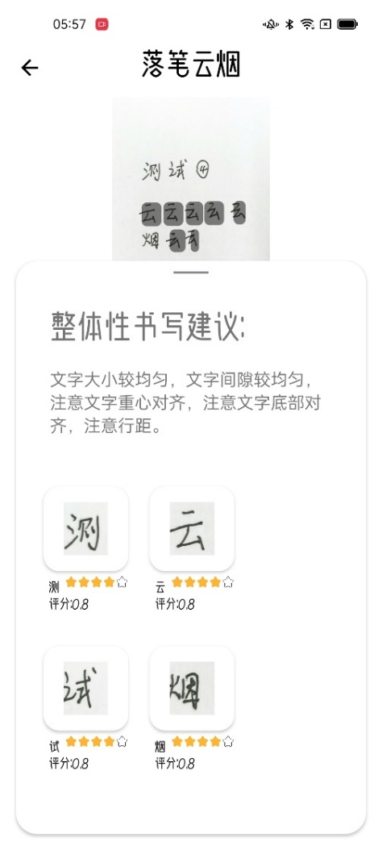

**图5.4-3 整体评测界面**

**整体评测界面**

在整体评测界面，浮动卡片上显示了专家系统给出的整体书写建议。可以通过上滑浮动卡片显示所有识别到的文字，文字下方可以查看当前字的整体评分，点击文字可以对图片中出现的所有相同字进行定位，并选择想进行纠正的文字进行后续的单字纠正工作。

**单字纠正界面**

在单字纠正界面，可以查看该字的详细书写情况分析及系统给出的建议；也可以通过点击文字两侧的浮动按钮进行手写字骨架和标准字骨架的显示及对比，帮助用户更方便地定位到自己所写字的错误；下方两个按钮可以切换到相同字的不同实例，方便用户快速切换浏览并总结自己在该字上的整体错误。

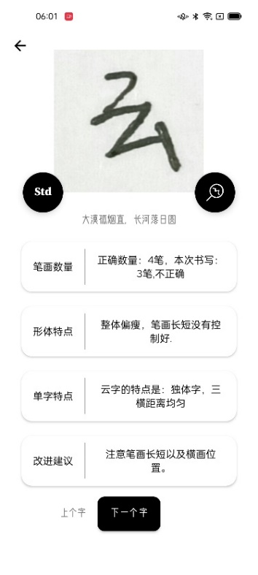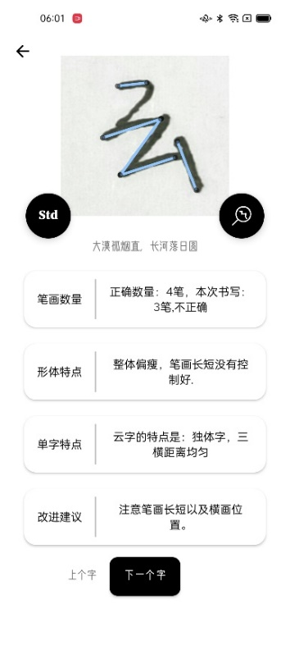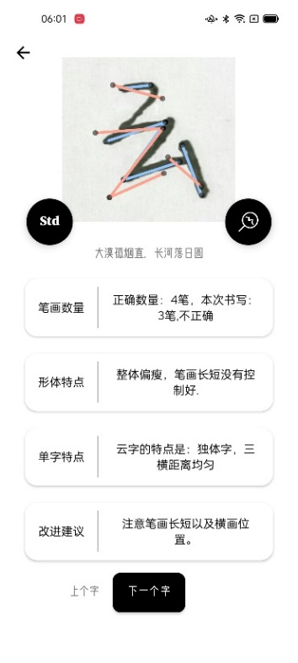

**图5.4-4 单字纠正界面**

**查看文章界面**

在主页下部，我们提供了一些与汉字文化、排版等相关的精品文章供用户练习之余查看，在右下角用户可以为文章点赞，让更多的人看到这篇文章。

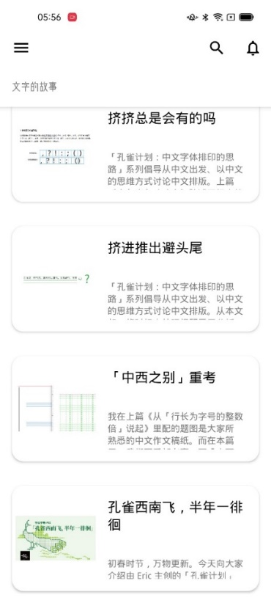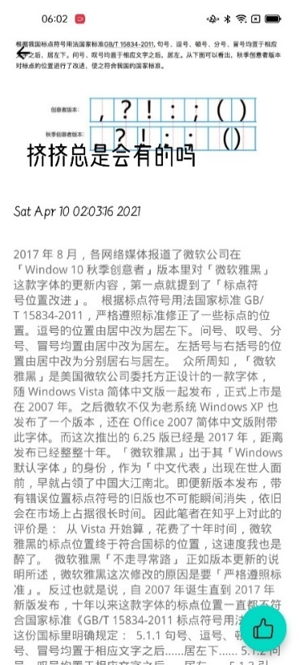

**图5.4-5 查看文章界面**

**2.2书写内容分割模块**

### 2.2.1 功能描述

给定一张用户书写的图片，识别出图片中的所有手写的汉字的种类和边框，将检测出的汉字信息与边界框交给其它模块处理。

### 性能描述

一张图片的目标检测需要在1s内完成，当服务器请求过多时，可以使用GPU的并行计算性，同时完成多张图片的检测，用户端的响应时间应在1s以内。

### 输入

**表8.1-1书写内容分割模块输入示例**

|  |  |  |
| --- | --- | --- |
| 序号 | 内容 | 类型 |
| 1 | 用户书写的图片 | 图片 |

### 输出

**表8.1-2 书写内容分割模块输出示例**

|  |  |  |
| --- | --- | --- |
| 序号 | 内容 | 类型 |
| 1 | 用户上传的原始图片 | 图片 |
| 2 | 识别出的汉字 | 字符串 |
| 3 | 识别出的汉字的边界框 | 数组 |

### 程序逻辑

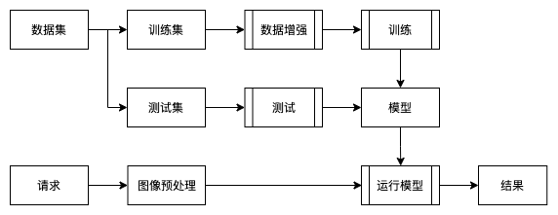

**图8.1 书写内容分割模块功能逻辑**

### 限制条件

书写汉字不能有重叠，否则影响识别率，拍摄图片需保证充足光照，否则影响二值化效果。

* 1. **书写字形纠正功能模块**
     1. **功能描述**

改模块分为汉字骨架识别与汉字字形纠正两部分，汉字骨架识别通过识别出汉字的笔画信息提供给汉字字形纠正部分作为基础信息。汉字纠正部分根据识别出的汉字骨架，通过计算用户写的汉字与模版汉字的各个笔画的区别，判断各个笔画的书写情况。之后通过数据库中预先建模好的汉字的结构信息，匹配该汉字存在的书写缺陷及指导建议反馈给用户。

* + 1. **性能描述**

手写字识别的运行时间在3s之内，字形纠正的运行时间在1s之内，总的响应时间在5s之内。

* + 1. **输入**

**表8.2-1书写字形纠正功能模块输入示例**

|  |  |  |
| --- | --- | --- |
| 序号 | 内容 | 类型 |
| 1 | 单字的图片 | 图片 |
| 2 | 识别出的汉字ID | Int |
| 3 | 模版汉字ID | Int |

* + 1. **输出**

**表8.2-2书写字形纠正功能模块输出示例**

|  |  |  |
| --- | --- | --- |
| 序号 | 内容 | 类型 |
| 1 | 输入汉字的骨架信息 | 数组 |
| 2 | 模版汉字骨架信息 | 数组 |
| 3 | 输入汉字调整后的图片 | 图片 |
| 4 | 模版汉字调整后的图片 | 图片 |
| 5 | 输入汉字与模版汉字之间的笔画的不同点 | 字符串 |
| 6 | 输入汉字存在的缺陷问题和指导信息 | 字符串 |

* + 1. **程序逻辑**

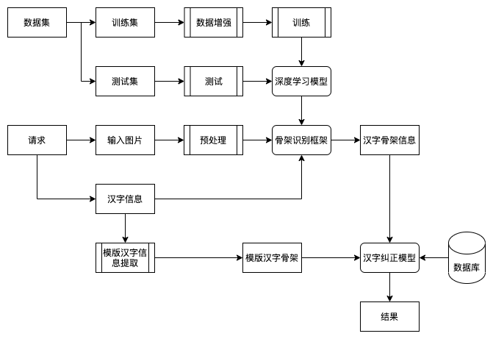

**图8.2书写字形纠正功能模块功能逻辑**

* + 1. **限制条件**

待识别的汉字需要存在于训练汉字骨架的模型的数据集中。数据库中需要包含待纠正的汉字的相关信息。

* 1. **兴趣培养与成长功能模块**
     1. **功能描述**

在传统理解中，练字本身是一件枯燥且耗时得事，且由于见效慢，缺乏正反馈，导致许多人难以长期坚持。因此，为了缓解这一现状，落笔云烟借用现如今常用于各类游戏中的天体系统，解决练字过程中缺乏正反馈得难题。

在落笔云烟应用中，规定每3个月为一个赛季。每赛季中，为每个用户设定初始分值，同时每周进行百人练字大赛，通过对规定文章临摹进行打分，进而为参加比赛的用户进行排名，设定段位值。与此同时，为了令用户在比赛中有着更好的表现，落笔云烟会依据用户历史记录为用户提供对应的书写练习。

* + 1. **性能描述**
* 天梯系统：

无性能需求。

* 个性推荐：

整体推荐算法计算时间<1500ms,内存占用<100MB。

* + 1. **输入**
* 天梯系统：

对每个用户输入对应的练习稿。

* 个性推荐：

无输入。

* + 1. **输出**
* 天梯系统：

输出该用户对应分值以及该轮比赛其所获得加分。

* 个性推荐：

输出该用户的推荐练习。

* + 1. **程序逻辑**
* 天梯系统：

**图8.3-1天梯系统功能逻辑图**

* 个性推荐：

**图8.3-2 个性推荐功能逻辑图**

* + 1. **限制条件**

无

* 1. **个性书法定制功能模块**
     1. **功能描述**

对于每个练字爱好者，谁不想有一套自己的字体集呢？落笔云烟将为这些用户提供这一定值服务。本应用将依托于用户练习记录，利用深度追踪学习技术，为用户提供个人字体生成服务。

* + 1. **性能描述**

鉴于个性字体生成服务需要基于用户的字体风格以及大量练习记录，计算量较大，因此即使生成无法保证运行时间，因此落笔云烟将在用户历史练习量超过阈值后，为其数据进行自动分析，若用户之后发起生成请求，即可保证即时产生结果。

请求等待时间<1000ms,请求内存消耗<100MB。

* + 1. **输入**

输入与该用户相关的字体风格以及历史练习记录。

* + 1. **输出**

基于该用户字体风格的字体集。

* + 1. **程序逻辑**

**图8.4-1 个性书法定制功能逻辑图**

* + 1. **限制条件**

基于前文的介绍可以看出，本功能最大的限制条件便是用户的训练条目数量。只有保证了一定数量的训练，模型才可以更加准确的为用户提供该服务。

* 1. **\*\*功能模块**